Глава 3

ПАРЫ И ИХ СВОЙСТВА

§ 1. Испарение и конденсация жидкостей:
основные опытные факты

С процессом испарения и конденсации жидкостей, особенно воды, мы сталкиваемся постоянно и в природе, и в быту. Эти процессы часто настолько очевидны, что мы считаем их само собой разумеющимися и, проходя мимо каких-либо явлений, быть может, не обращаем на них особого внимания. Но давайте зададим себе несколько вопросов: а почему же и при каких условиях жидкости испаряются и конденсируются? Каков механизм испарения и конденсации? Как можно управлять этими процессами? Наконец, как можно использовать эти процессы?
Чтобы ответить на поставленные вопросы, давайте чуть более основательно пронаблюдаем процессы испарения и конденсации жидкостей или вспомним то, что мы видели ранее и зафиксируем опытные факты, которые смогут послужить основой для построения дальнейших рассуждений.
Предварительно давайте договоримся о том, что принципиального отличия пара от газа нет. Деление на пар и газ чисто условное. Иногда вещество, находящееся в газообразном состоянии, независимо от условий называют паром (например, водяной пар). Иногда, наоборот, газом (например, углекислый газ). Мы в дальнейшем различия между паром и газом делать не будем. Однако, термин “пар” заменять на термин “газ” не станем, поскольку весь разговор затеян нами ради того, чтобы глубже понять свойства только одного из газов (или паров)- водяного пара.
Поставим на горячую электроплитку чайник с небольшим количеством воды. Через некоторое время вода закипит и из носика чайника с большой скоростью начнет вырываться струя водяного пара. Количество воды в чайнике будет уменьшаться, что само по себе уже свидетельствует о переходе ее в другое агрегатное состояние. Но обратим внимание на то, что непосредственно перед носиком чайника пар мы не видим. Только на некотором расстоянии от носика, пар начинает конденсироваться, в результате чего появляется туман, представляющий из себя огромное количество мельчайших частичек воды.
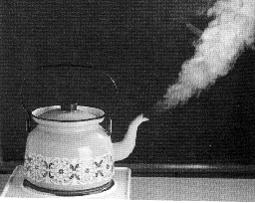
Опыт свидетельствует о том, что когда температура пара была большой, он не конденсировался. Вода находилась в газообразном состоянии. Когда температура понизилась, вода перешла в жидкое состояние.
Сконденсировать водяные пары и вновь превратить их в воду можно и таким способом. Поставим на горячую электроплитку кастрюлю с водой. Через некоторое время вода закипит и с ее поверхности будет происходить процесс интенсивного испарения. Если над кастрюлей расположить холодную металлическую крышку, пар сконденсируется. Образовавшуюся воду можно будет собрать в расположенном рядом стакане. Описанный опыт изображен на фотографии и схематических рисунках.
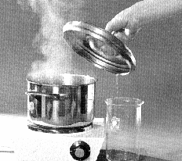
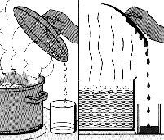

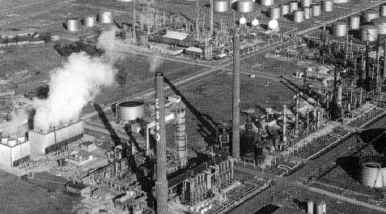
Явление конденсации водяного пара и образование тумана можно наблюдать и над некоторыми промышленными предприятиями.

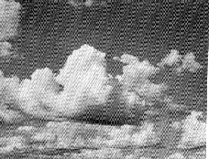
И, конечно же, замечательные природные явления - образование облаков, туч, проливание дождя - также представляют из себя процессы парообразования и конденсации водяных паров.
Существенно, что процесс испарения идет не только при нагревании жидкости, а при любой температуре. Этот вывод может сделать каждый, кто при обычной комнатной температуре разольет воду и некоторое время понаблюдает за ее поведением. Более того, испарение может происходить не только с поверхности жидкости, но и с поверхности твердого тела. Такой вывод можно сделать вывесив выстиранное белье для просушки на мороз. Процесс непосредственного перехода вещества из твердого состояния в газообразное, минуя жидкую стадию, называется возгонкой или сублимацией.
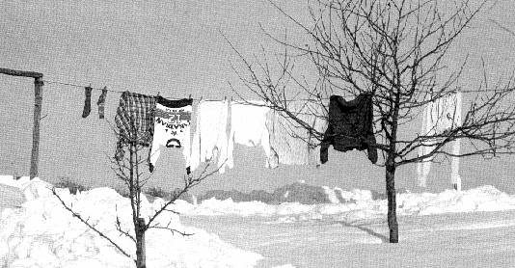
Попытаемся выяснить, от каких факторов зависит скорость испарения жидкости. Для этого вновь обратимся к опыту.
Смочим одну ватку в горячей, а другую в холодной воде и с одинаковым нажимом проведем ватками по матовым стеклам. Площадь образовавшихся мокрых следов начнет постепенно уменьшаться. След, оставленный ваткой, смоченной в горячей воде, исчезает несколько быстрее, чем след, оставленный ваткой, смоченной в холодной воде.
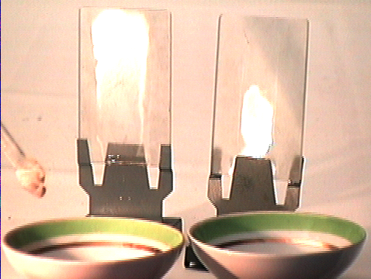
Повторим опыт, внеся в него следующее изменение. Смочим стекла водой одинаковой температуры. Около одного стекла включим вентилятор, около второго стекла движения воздуха создавать не будем. Результат опыта аналогичен предыдущему. Вода испаряется со стекол с разной скоростью.
Проделаем опыт с мокрыми пятнами разной площади. Скорость испарения воды здесь также различна.
Внесем в опыт еще одно изменение. Смочим одну ватку в воде, а другую в ацетоне и вновь с одинаковым нажимом проведем ватками по матовым стеклам. Площадь образовавшихся мокрых следов начнет постепенно уменьшаться. След, оставленный ваткой, смоченной в ацетоне, исчезает гораздо быстрее, чем след, оставленный ваткой, смоченной в воде.
Таким образом, мы можем сделать некоторые обобщения.
1. Жидкость, имеющая свободную поверхность, и находящаяся в открытом сосуде, может испаряться.
2. Скорость испарения зависит от рода жидкости, площади ее свободной поверхности, наличия над ней ветра, температуры.
3. При определенных условиях, например, при понижении температуры, пар может конденсироваться.
Встречаются и другие случаи, когда нет внешних признаков испарения жидкости. Так, например, жидкость, находящаяся в ограниченном по объему закрытом сосуде, может сколь угодно долго не менять своего объема. В сырую, дождливую погоду практически бессмысленно пытаться сушить белье, даже если оно находится под навесом.
§ 2. Влажность воздуха

Проведенные наблюдения дают нам основание считать, что процессы испарения и конденсации жидкости, имеющей свободную поверхность, идут одновременно. В открытом сосуде процесс испарения может преобладать над процессом конденсации. В этом случае объем жидкости в сосуде с течением времени уменьшается и над ней находится некоторое количество пара. Пар является компонентом газа, находящегося над жидкостью и вносит свой вклад в его общее давление. Если количество жидкости, имеющей свободную поверхность, остается неизменным, как, например, в плотно закрытом сосуде, то процессы испарения и конденсации уравновешивают друг друга. Вероятно, в таком состоянии воздух предельно насыщен водяными парами. Если повысить или понизить температуру воздуха, равновесие нарушится. Вследствие этого, либо в парообразное состояние перейдет дополнительное количество жидкости, либо часть пара сконденсируется.
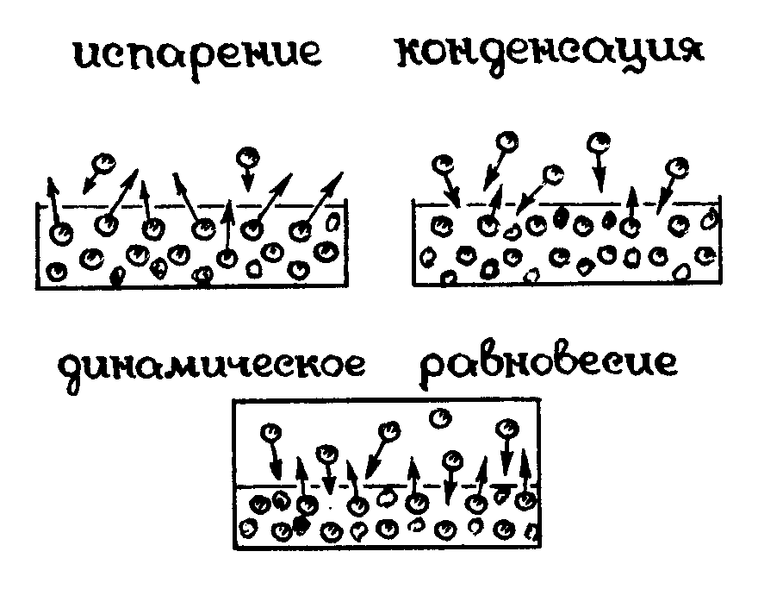
Назовем пар, находящийся в динамическом равновесии со своей жидкостью, насыщенным паром.
В атмосфере количество водяного пара может меняться в широких пределах. Безотносительно указания объема, информация о содержании водяного пара в атмосфере, вообще не имеет смысла. Задавая же объем, целесообразно брать его единичное значение.
Масса водяного пара, содержащегося в одном кубическом метре воздуха, называется абсолютной влажностью воздуха.
Для ряда задач знание абсолютной влажности воздуха необходимо. Однако, в большинстве случаев нас интересует другая величина, показывающая насколько сух или влажен воздух. Эта величина зависит не только от содержания водяного пара в воздухе, но и от температуры.
Чтобы охарактеризовать степень насыщенности воздуха парами воды, можно было бы сравнивать плотность водяного пара при данной температуре с соответствующей характеристикой для насыщенного пара при той же температуре. Сравнивая две величины между собой, мы приходим к понятию относительной влажности воздуха.
Но плотность пара связана с его давлением, поэтому давление водяного пара, как составляющей части воздуха, также может быть принято за характеристику относительной влажности воздуха.
Физическая величина, равная отношению давления водяного пара при данной температуре, к давлению насыщенного пара при той же температуре, называется относительной влажностью воздуха.
Измеряют относительную влажность воздуха обычно в процентах.
$$j=\frac{p}{p_{0}}⋅\text{100}\text{\%}$$

§ 3. Приборы для измерения относительной
влажности воздуха

Конденсационный гигрометр (от греческих слов hygros - влажный и metreo - измеряю).
При понижении температуры, относительная влажность воздуха увеличивается. При некоторой температуре, называемой точкой росы, водяной пар становится насыщенным. Это означает, что в воздухе находится максимально возможное количество водяных паров. Относительная влажность воздуха равна 100%. Дальнейшее понижение температуры приводит к тому, что образующийся излишек водяных паров начинает конденсироваться в виде капелек росы или тумана.
Для определения относительной влажности воздуха, можно искусственно понизить температуру воздуха в какой-то ограниченной области до точки росы. Абсолютная влажность и, соответственно, давление водяных паров при этом останутся неизменными. Сравнивая давление водяного пара при точке росы с давлением насыщенного пара, которое могло бы быть при интересующей нас температуре, мы тем самым, найдем относительную влажность воздуха.
Быстрого охлаждения можно добиться при интенсивном испарении какой-нибудь летучей жидкости.
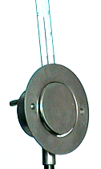
Конденсационный гигрометр состоит из металлической коробочки с двумя отверстиями. В коробочку заливается эфир. С помощью резиновой груши через коробочку прокачивается воздух. Эфир очень быстро испаряется, температура коробочки и воздуха, находящегося вблизи нее, понижается, а относительная влажность растет. При некоторой температуре, которая измеряется термометром, вставленным в отверстие прибора, поверхность коробочки покрывается мельчайшими капельками росы. Чтобы точнее зафиксировать момент появления на поверхности коробочки росы, эта поверхность полируется до зеркального блеска, а рядом с коробочкой для контроля располагается отполированное металлическое кольцо.
Значения давления и плотности насыщенного пара при разных температурах можно найти в справочниках. Ниже приведен фрагмент соответствующей таблицы.

t, ºC | p, кПа | ρ, г/м³ | t, ºC | p, кПа | ρ, г/м³
-5 | 0,40 | 3,2 | 10 | 1,23 | 9,4
0 | 0,61 | 4,8 | 11 | 1,33 | 10,0
1 | 0,65 | 5,2 | 12 | 1,40 | 10,7
2 | 0,71 | 5,6 | 13 | 1,49 | 11,4
3 | 0,76 | 6,0 | 14 | 1,60 | 12,1
4 | 0,81 | 6,4 | 15 | 1,71 | 12,8
5 | 0,88 | 6,8 | 16 | 1,81 | 13,6
6 | 0,93 | 7,3 | 17 | 1,93 | 14,5
7 | 1,00 | 7,8 | 18 | 2,07 | 15,4
8 | 1,06 | 8,3 | 19 | 2,20 | 16,3
9 | 1,14 | 8,8 | 20 | 2,33 | 17,3

Пусть, например, измерения проводятся при температуре окружающего воздуха 20 ⁰С.
Давление насыщенного водяного пара при этой температуре равно 2,33 кПа.
Коробочка конденсационного гигрометра покрылась капельками росы при температуре 5 ⁰С.
Этой температуре соответствует давление насыщенного водяного пара 0,88 кПа.
Относительная влажность воздуха $j=\frac{0,\text{88}}{2,\text{33}}⋅\text{100}\text{\%}»\text{38}\text{\%}$.

Психрометр (от греческих слов: psychros -холодный и metreo - измеряю) - прибор для определения влажности и температуры воздуха.
Психрометр состоит из двух одинаковых термометров. Баллончик с жидкостью одного из термометров оборачивается тряпочкой, конец которой опущен в чашечку с водой. Благодаря этому тряпочка всегда остается влажной. При испарении воды тряпочка и баллончик охлаждаются, вследствие чего показания влажного термометра оказываются меньшими, чем показания сухого термометра. Зная разницу показаний термометров и показания сухого термометра, можно по специальным психрометрическим таблицам определить относительную влажность воздуха. Если воздух предельно насыщен водяными парами и его относительная влажность равна 100 %, термометры будут давать одинаковые показания.

Фрагмент психрометрической таблицы

Разность показаний сухого и влажного термометров
Показания сухого термометра, ⁰С | 0 | 1 | 2 | 3 | 4
Относительная влажность воздуха, %
12 | 100 | 89 | 78 | 68 | 57
14 | 100 | 89 | 79 | 70 | 60
16 | 100 | 90 | 81 | 71 | 62
18 | 100 | 91 | 82 | 73 | 65
20 | 100 | 91 | 83 | 74 | 66
22 | 100 | 92 | 83 | 76 | 68
24 | 100 | 92 | 84 | 77 | 69
26 | 100 | 92 | 85 | 78 | 71
28 | 100 | 93 | 85 | 78 | 72
30 | 100 | 93 | 86 | 79 | 73

Например, пусть сухой термометр показывает температуру 24 ⁰С, а влажный 21 ⁰С. Разность показаний сухого и влажного термометра составляет 3 ⁰С. На пересечении соответствующих строки и столбца находим, что относительная влажность воздуха равна 77 %.

Волосной гигрометр.
Действие волосного гигрометра основано на свойстве обезжиренного человеческого волоса и некоторых органических пленок изменять свою длину в зависимости от относительной влажности воздуха. Если волос или пленку через передаточный механизм соединить с подвижной стрелкой, укрепленной на оси, и проградуировать шкалу, то с помощью такого прибора можно напрямую измерять относительную влажность воздуха.
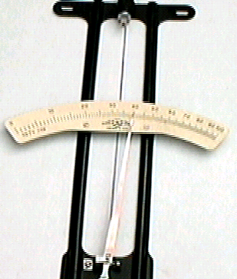
§ 4. Механизм процесса испарения жидкостей

Согласно основным положениям молекулярно - кинетической теории, молекулы в жидкости должны двигаться друг относительно друга. Броуновское движение частиц, взвешенных в жидкости, дает основание считать, что это действительно так. Но в жидкостях, в отличие от газов, подвижность молекул, вероятно, существенно ограничена. Скорее всего, нельзя пренебрегать и потенциальной энергией взаимодействия молекул между собой.
Из опытов Штерна по измерению скоростей газовых молекул мы знаем, что скорости молекул неодинаковы. Соответственно, неодинаковы и их кинетические энергии. Значения этих величин для основной части молекул не слишком отличаются друг от друга. Но при любой температуре в газе есть молекулы, обладающие относительно большими и относительно маленькими скоростями и кинетическими энергиями.
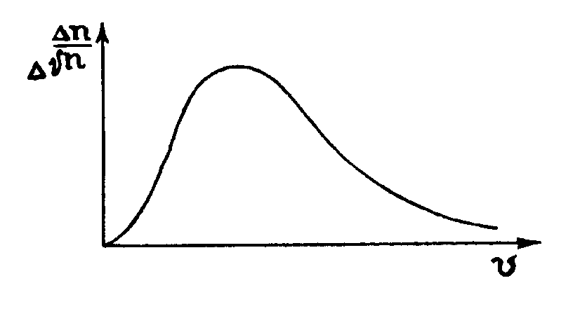
Предположим, что распределение молекул по скоростям для жидкостей имеет такой же вид, как и для газов. Тогда и в жидкостях всегда найдется какое-то число молекул, имеющих очень большие значения скорости и кинетической энергии.
Механизм отрыва молекул от поверхности жидкости можно объяснить на основе анализа графика зависимости энергии взаимодействия соседних молекул от расстояния между ними. Асимметричность этого графика говорит о том, что при увеличении энергии молекул не только увеличивается амплитуда их колебаний, но и растет среднее расстояние между ними. При каком-то значении энергии взаимодействия, молекулы могут удалиться друг от друга на бесконечно большое расстояние.
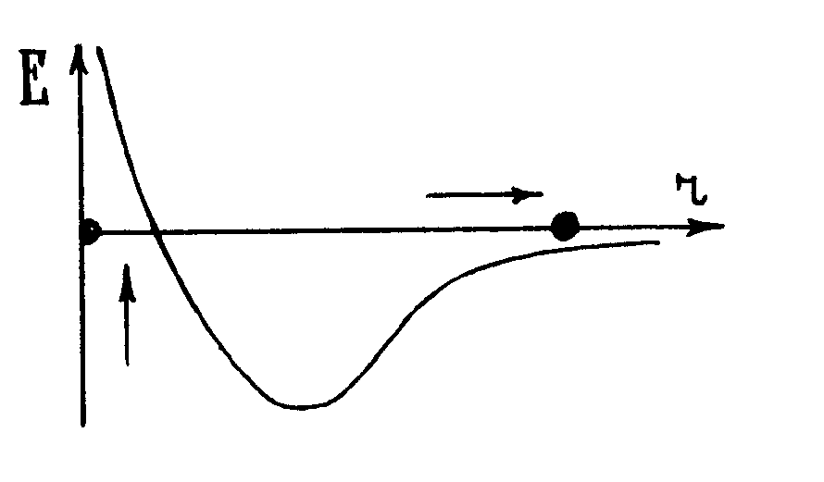
Если такие молекулы будут находиться около свободной поверхности жидкости и их скорости будут направлены не вглубь жидкости и не вдоль ее поверхности, они смогут преодолеть силы притяжения со стороны остальных молекул и покинуть жидкость.
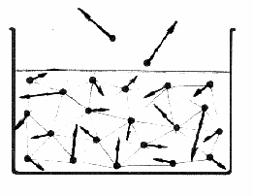

§ 5. Кипение

Опираясь на приведенные рассуждения, можно представить себе механизм кипения жидкости. Если в жидкости присутствуют растворенные газы, то при ее нагревании испарение должно происходить не только с поверхности, но и внутрь мельчайших пузырьков воздуха, находящихся во всем объеме жидкости. Пузырьки, по мере нагревания, должны расти и под действием выталкивающей силы всплывать. Если верхние слои жидкости еще не прогреты, пар в пузырьках будет конденсироваться и пузырьки захлопнутся. Характерный шум, возникающий перед закипанием чайника, можно объяснить именно этим процессом.
Когда жидкость прогреется по всему объему, пузырьки перестанут захлопываться и будут доходить до поверхности, интенсивно выбрасывая пар в атмосферу. Шум прекратится, что в действительности и происходит при закипании жидкости.
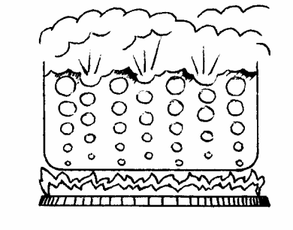
Пузырьки растут тогда, когда давление внутри них хотя бы немного превышает сумму атмосферного и гидростатического давления жидкости и всплывают, как только архимедова сила начинает преобладать над силой тяжести. Это означает, что если увеличится давление воздуха над кипящей жидкостью, кипение прекратится.
Если над некипящей жидкостью уменьшится давление воздуха, жидкость может закипеть даже без подвода к ней тепла.
Опыт с откачиванием воздуха из под колокола воздушного насоса подтверждает приведенные рассуждения.
Пронаблюдать, как влияет на процесс закипания и кипения жидкости изменение давления над ее поверхностью, можно и на другой, очень простой установке, для сборки которой не требуется сложного оборудования. Пожалуй, единственная сложность, которая нас здесь может ожидать, связана с использованием проекционного аппарата, если мы захотим продемонстрировать явление большой аудитории.
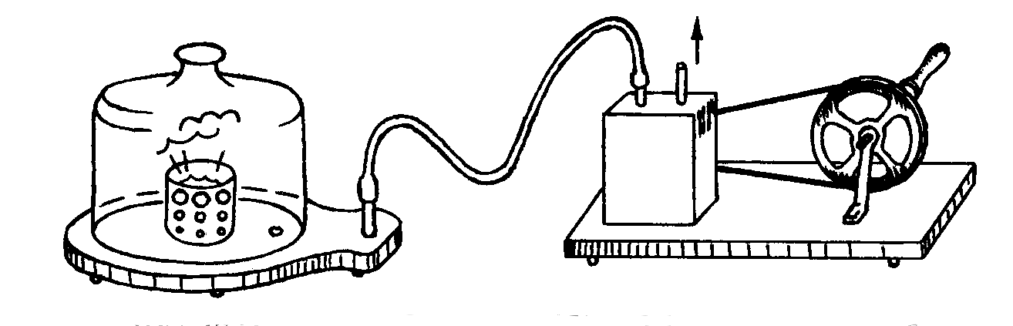
Для проведения опыта нальем в пробирку немного воды и закроем ее пробкой. В пробке имеется отверстие. В отверстие вставлен шланг, соединенный с резиновой грушей. С помощью проекционного фонаря, настроенного для вертикального проецирования, спроецируем изображение пробирки на экран. Нагреем воду в пробирке до кипения и, не убирая источника тепла, сожмем грушу, повысив тем самым давление воздуха внутри пробирки. Кипение воды прекращается. При сжатой груше будем продолжать нагревание воды в пробирке, пока она вновь не закипит. Уберем источник тепла. Вода перестает кипеть. Разожмем грушу, снизив тем самым давление воздуха внутри пробирки. Вода снова начинает кипеть.
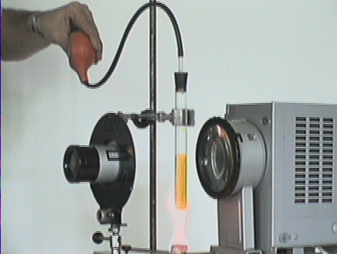
Можно провести еще один интересный опыт, который на первый взгляд выглядит парадоксально. Вода, находящаяся в колбе начинает кипеть не при нагревании, а при охлаждении.
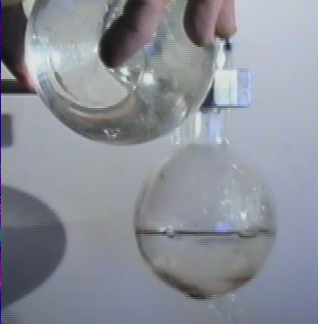
Для опыта в колбу следует налить воду и довести ее до кипения. Затем, прекратив нагрев, надо плотно закрыть колбу пробкой. Вода в колбе кипеть не будет. Если теперь колбу начать обливать холодной водой, вода вновь закипит.
Читателю предоставляется возможность самостоятельно объяснить описанный эффект.

§ 6. Некоторые природные явления

Представления о механизме испарения и конденсации жидкости позволяют предсказать интересное географическое явление.
Если недалеко от береговой кромки теплого моря располагается гряда высоких гор, то за этими горами может находиться пустыня, несмотря на то, что огромные массивы воды располагаются от них совсем недалеко.
Действительно, высокая солнечная радиация приводит к интенсивному испарению воды с поверхности моря. Концентрация молекул воды в морском воздухе велика, но пар далек от насыщения. Относительная влажность воздуха на морском побережье невелика.
Теплый морской воздух поднимается вверх, расширяется и огибает высокие горы, где температура его значительно падает. Относительная влажность быстро растет, доходя до предельно допустимого значения, и излишки влаги выпадают в виде туманов, дождей.
Концентрация водяных паров в воздухе резко уменьшается. Далее, воздушные потоки, обогнувшие горы, вновь прогреваются и относительная влажность воздуха становится маленькой. Вероятность выпадения осадков здесь крайне мала.
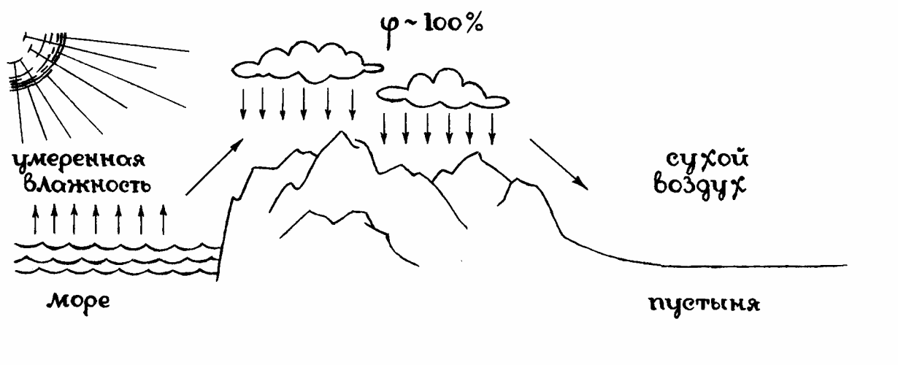
Географическая карта и описания климата соответствующих регионов земного шара дают такие факты.
Другое явление - это образование грозовых туч. Вы наблюдали, как иногда на практически чистом небе чрезвычайно быстро начинают образовываться облака и превращаться в темные дождевые тучи?
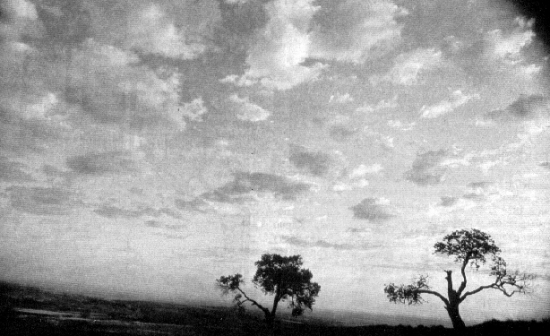

Механизм образования таких туч можно представить таким образом. В очень насыщенном водяными парами воздухе случайным образом возникает центр конденсации водяного пара. Образуется маленькое туманное пятнышко, а под ним, хоть и небольшая, тень. Температура в тени слегка падает, влажность повышается, излишек водяного пара конденсируется, туманное пятнышко разрастается. Процесс развивается, причем облако растет вниз, толщина его увеличивается, оно темнеет и тем самым усугубляет положение дел.

§ 7. Критическое состояние вещества

Ненасыщенный пар ведет себя почти так же, как и обычный газ. В частности, при постоянной температуре, он почти подчиняется закону Бойля-Мариотта.
Однако, при сжатии воздуха, содержащего ненасыщенный пар, концентрация последнего будет расти и он когда-то достигнет состояния насыщения.
При дальнейшем сжатии часть пара начнет конденсироваться, а давление будет оставаться равным давлению насыщенного пара.
Наконец, весь пар сконденсируется и дальнейшее сжатие, теперь уже не пара, а жидкости, приводящее к заметному изменению объема, потребует увеличения давления на несколько порядков величины.
При более высокой температуре интенсивность движения молекул выше, а это значит, что состояние насыщения пара будет достигнуто при меньшем объеме сосуда, в котором он находится и, соответственно, при большем давлении.
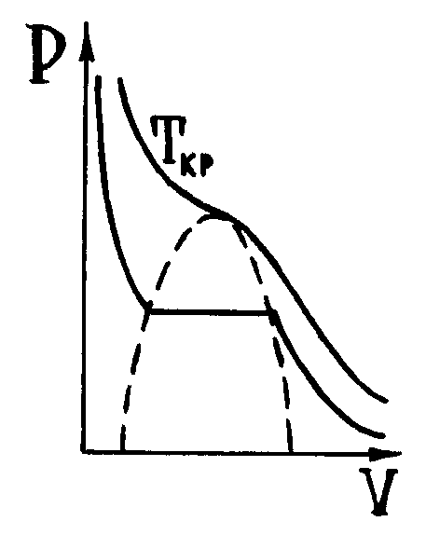
В то же время, из-за теплового расширения жидкости, полная конденсация пара произойдет при большем объеме, чем в первом случае.
Если эти рассуждения верны, то следует ожидать, что должна существовать некая критическая температура, выше которой невозможно образование насыщенного пара.
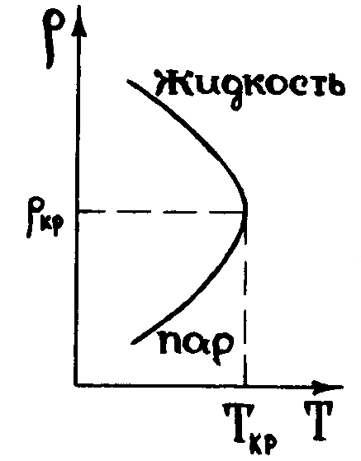
Если этот процесс изобразить на графике зависимости плотности от температуры, то можно увидеть, что при критической температуре плотность жидкости сравнивается с плотностью пара, и различия между ними пропадают. Исходя из этого, можно сказать, что критической называется температура, при которой плотность насыщенного пара равна плотности жидкости.
Пронаблюдать переход вещества через критическую точку можно на опыте. В запаянную ампулу, находящуюся внутри металлического кожуха, налит эфир. Над эфиром находятся его насыщающие пары. Чтобы лучше рассмотреть протекающий процесс, изображение ампулы надо спроецировать на экран.
Будем подогревать эфир. При нагревании жидкость расширяется, и плотность ее уменьшается. Плотность же насыщающих паров растет, так как с поверхности жидкости идет процесс интенсивного ее испарения. При критической температуре плотность жидкости и ее насыщающего пара становятся одинаковыми. Всякое различие между жидкостью и паром при этой температуре пропадает.
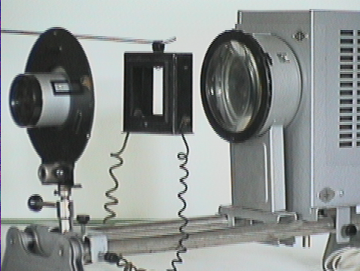
Граница между жидкостью и паром размывается и, наконец, исчезает. При дальнейшем нагревании весь эфир в ампуле находится в газообразном состоянии. Перестанем подогревать ампулу. Пар охлаждается и при некоторой температуре происходит его конденсация во всем объеме ампулы. Появляется плотный туман, заполняющий весь сосуд, и вновь возникает граница раздела жидкости и насыщающего пара.
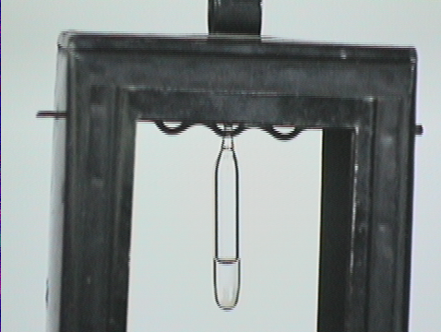

§ 8. Использование явлений парообразования
и конденсации

Явления парообразования и конденсации играют исключительную роль в природе, жизни человека, животных, растений. Используются эти явления и в быту, и в технике.
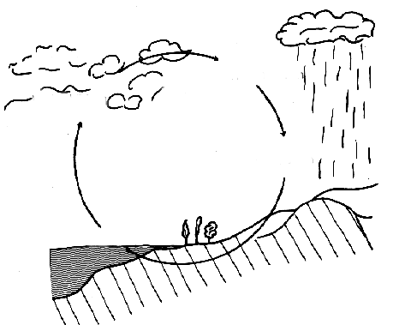
Прежде всего имело бы смысл назвать такое масштабное природное явление, как круговорот воды в природе.

Влажность воздуха существенно сказывается на самочувствии и здоровье человека.
Книги в библиотеках, картины в хранилищах и выставочных залах требуют строго определенной влажности воздуха.
Овощи и фрукты наилучшим образом хранятся не только при пониженной температуре, но и при вполне определенной влажности воздуха.
Древесина при избытке влаги разбухает, а при недостатке, наоборот, ссыхается.
Таким образом, знание и умение регулировать влажность воздуха, является немаловажной задачей человека.
Результаты описанных в начале раздела опытов по испарению жидкостей и их конденсации имеют практическое значение. Их идея лежит в основе устройства дистиллятора - прибора для получения химически чистой воды, которая необходима, например, для заливки автомобильных аккумуляторов.
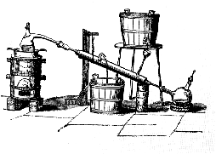
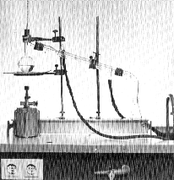

Простейший дистиллятор можно изготовить почти из подручных средств и в домашних условиях.

Промышленные же дистилляторы являются весьма сложными и громоздкими устройствами.
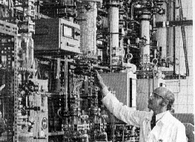

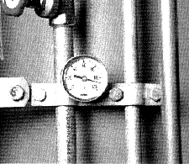
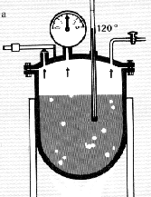
Водяной пар обладает значительным запасом внутренней энергии (по сравнению, например, с такой же массой нагретой воды). Это обстоятельство позволяет использовать перегретый пар в системе теплоснабжения.
(Перегретым называют пар, температура которого выше температуры насыщенного пара при том же давлении).
Сам же перегретый пар получают в очень прочных закрытых котлах.

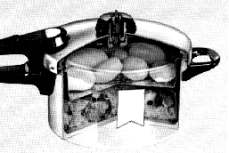

Используется перегретый пар и для быстрого приготовления пищи в специальных кастрюлях-скороварках.

За счет парообразования через поры кожи осуществляется терморегуляция тела человека. Нарушение механизма потоотделения может иметь для него самые серьезные негативные последствия.

Пример решения задачи к главе 3
«Пары и их свойства»

Относительная влажность воздуха, находящегося в герметично закрытом сосуде при температуре t₁ = 10 ⁰C, равна ?₁ = 80%.
Какой станет относительная влажность воздуха, если воздух в сосуде нагреть до 20 ⁰С ?

Решение:
1 способ
Относительная влажность воздуха, согласно определению, $j=\frac{p}{p_{0}}⋅\text{100}\text{\%}$, где p - давление водяного пара при данной температуре, а p₀ - давление насыщенного пара при той же температуре.
Поскольку ненасыщенный водяной пар принципиально не отличается от газа, к нему можно применить уравнение Клапейрона либо, для постоянного объема, закон Шарля: $\frac{p_{1}}{p_{2}}=\frac{T_{1}}{T_{2}}$. Отсюда: $j_{2}=j_{1}⋅\frac{p_{\text{01}}}{p_{\text{02}}}⋅\frac{T_{2}}{T_{1}}\text{.}$ Из таблицы (с.36): p ₀₁ = 1, 23 кПа, p ₀₂ = 2,33 кПа.
$j_{1}=\text{80}\text{\%}⋅\frac{1,\text{23}\text{ï}}{2,\text{33}\text{ï}}⋅\frac{\text{293}æ}{\text{283}æ}»\text{55}\text{\%}\text{.}$

2 способ
Если известны плотности насыщенного пара при заданных температурах, то для решения задачи можно воспользоваться формулой $j=\frac{ρ}{ρ_{0}}⋅\text{100}\text{\%}\text{.}$ При изохорном нагревании плотность водяного пара не изменяется, поэтому $j_{2}=j_{1}⋅\frac{ρ_{\text{01}}}{ρ_{\text{02}}}\text{.}$ Значения плотностей можно взять в той же таблице.

Задача для самостоятельного решения

Воздух, находящийся в цилиндре под поршнем, имеет температуру 5 ⁰С и относительную влажность - 40%. Найти относительную влажность этого воздуха после повышения его температуры до 20 ⁰С и уменьшения объема в два раза.

Вопросы к главе 3
«Пары и их свойства»

1. Что такое пар и в чем состоит отличие пара от газа?
2. Что такое туман и в чем состоит его отличие от пара?
3. Что Вы понимаете под испарением и конденсацией?
4. Приведите примеры испарения и конденсации воды, с которыми Вы встречались в природе, быту.
5. При каких условиях испаряются жидкости?
6. Испаряются ли твердые тела?
7. От каких факторов и как зависит скорость испарения жидкостей?
8. При каких условиях жидкость может конденсироваться?
9. Как можно создать условия для того, чтобы процессы испарения и конденсации жидкости уравновесили друг друга?
10. Что можно сказать о степени насыщенности воздуха водяными парами, когда процессы испарения и конденсации уравновешивают друг друга?
11. Какой пар называется насыщенным?
12. Что называется абсолютной влажностью воздуха?
13. В каких единицах измеряется абсолютная влажность воздуха?
14. Что называется относительной влажностью воздуха?
15. Какова единица относительной влажности воздуха?
16. Относительная влажность воздуха равна 60 %. Что это значит?
17. Может ли относительная влажность воздуха быть равной 100% ? Если может, то что это значит?
18. Можно ли относительную влажность воздуха определять не через отношение давления водяного пара при данной температуре, к давлению насыщенного пара при той же температуре, а через отношение соответствующих плотностей?
19. Как называются приборы для измерения относительной влажности воздуха?
20. На каком принципе основана работа конденсационного гигрометра?
21. Как устроен конденсационный гигрометр?
22. Опишите процесс измерения относительной влажности воздуха с помощью конденсационного гигрометра.
23. Приведите пример расчета относительной влажности воздуха по данным, полученным с помощью конденсационного гигрометра.
24. На каком принципе основана работа психрометра?
25. Как устроен психрометр?
26. Опишите процесс измерения относительной влажности воздуха с помощью психрометра.
27. Приведите пример расчета относительной влажности воздуха по данным, полученным с помощью психрометра.
28. Можно ли увлажнять один из термометров психрометра не водой, а другой жидкостью, например, ацетоном?
29. На каком принципе основана работа волосного гигрометра?
30. Как устроен волосной гигрометр?
31. Как можно объяснить процесс испарения?
32. Что такое кипение?
33. Как объяснить характерный шум, возникающий перед закипанием жидкости?
34. Как вскипятить жидкость без подвода к ней тепла?
35. Опишите опыт по закипанию жидкости при ее охлаждении.
36. Как объяснить, что температура кипения жидкости понижается при уменьшении атмосферного давления?
37. Почему жидкость перестает кипеть при повышении атмосферного давления?
38. Как объяснить существование засушливых областей на небольшом расстоянии от громадных водных массивов?
39. Опишите процесс образования грозовых туч.
40. Какая температура называется критической?
41. Возможно ли образование насыщенного пара при критической температуре?
42. В чем состоит идея опыта по наблюдению перехода вещества через критическую точку?
43. Опишите опыт по наблюдению перехода вещества через критическую точку.
44. В опыте по наблюдению критического состояния эфира наблюдается кратковременное потемнение ампулы при ее охлаждении. Как объяснить это явление?
45. Приведите примеры использования процессов испарения и конденсации жидкостей в быту, технике.

